UTORAK 21.04.2020.
Hrvatski jezik:Gledaš i pratiš HRT3.Danas si upoznao/upoznala pjesmu Voda.Ponovio/la dijelove pjesme.Budući da je sutra 22.travnja Dan planeta Zemlje tvoj zadatak će biti u bilježnicu iz hrvatskog jezika napisati rođendansku čestitku Zemlji i ilustrirati (Sretan ti rođendan Zemljo!) Možeš joj nešto poručit i poželjeti.Budi maštovit/ta originalan/na i uredan/na. Rad pošalji danas do 20 sati.

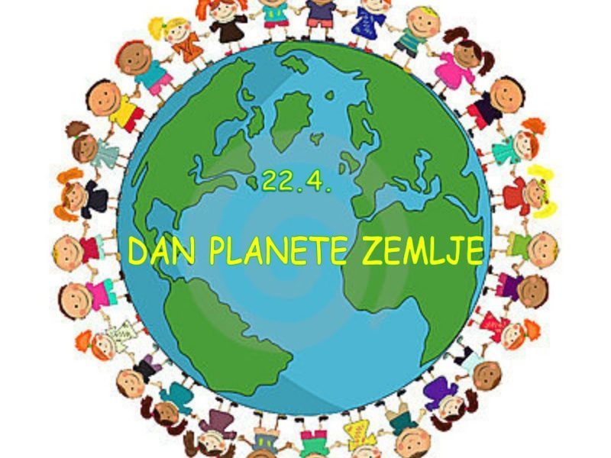

SAT RAZREDNIKA-KAKO ČUVAMO NAŠ PLANET?
Razgovaraj s obitelji na koji način čuvamo naš planet! Brineš li se o okolišu u kojem boraviš? Kako? Razgovaraj!
Dan planeta Zemlje obilježava se 22. travnja na svim kontinentima brojnim događanjima posvećenim očuvanju i zaštiti okoliša u cilju zaštite prirode kako bi se skrenula pozornost na opasnost koja prijeti životu na Zemlji zbog porasta onečišćenja.

Čovječe, ne zaboravi, priroda je stvorila tebe, a ne ti nju!
Sadi cvijeće, ne bacaj smeće!
I drvo ima dušu, novo drvo, novi život!
Reciklirajmo otpad da majka zemlja lakše diše!
Za ljepši svijet posadi jedan cvijet!
Naša pluća trebaju kisik i čisti zrak!

Štedimo raspoloživu energiju da bismo imali sigurniju budućnost!
Zemlju nismo naslijedili od djedova, već posudili od unuka!
Ove ti poruke mogu pomoći i u hrvatskom jeziku!
Razmisli kako ti možeš pridonijeti očuvanju i zaštiti okoliša? Čuvaj okoliš time čuvaš i svoje zdravlje!


Provjeri koliko znaš u kvizu. Ne odustaj dok ne osvojiš maksimalan broj bodova ! 😊
https://wordwall.net/resource/1559492/priroda-i-društvo/224-dan-planeta-zemlje

TJELESNA I ZDRAVSTVENA KULTURA
Redovito vježbaj uz HRT3.
Redovito vježbaj (glava,vrat,ramena,trup,noge) Uzmi loptu i vježbaj.Vodi loptu lijevom i desnom rukom u kretanju.Potrči iz visokog starta.Tjelovježbom čuvaš svoje zdravlje.Vježbaj! 😊
Visoki start (0:32)

